对影视作品二次创作发展的研究——以B站为例

摘要

随着新媒体的普及，影视作品不仅局限于特定的荧幕上，也以二次创作的形式走近国人的视野中。不论是致敬、恶搞、仿效、戏仿，还是拼贴、混杂、改编、引用，都在国内的各大视频网站上兴起，成为一种新的艺术文化形式。二次创作在给观众带来娱乐性，激励更多人关注该行业的同时，也传达着创作者们的思考与剪辑手法，并让创作者从视频中获得收益，激发他们的创作欲与表达欲。

作为国内如今首屈一指的视频创作平台，B站也是国内二次创作的主要阵地，本文将以B站为例，追根溯源，探究影视作品二次创作的在国内的发展历程与未来展望。本文不仅仅以查阅文献的角度对二次创作与影视创作进行比较，也以观众和用户的角度指出如今二次创作面临的一些问题，希望能有助于二次创作更好地发展。

关键词：二次创作，B站，剪辑

一、源头

1.二次创作的起源

虽然本文主要研究B站上的二次创作，但也免不了对其他平台的一些研究。由于国内外对于该创作形式的研究甚少，能查到的资料有限，虽然可以知道二次创作行为最早源于YouTube网站，被称为“mash-up video”，即混剪短视频，但何时传入国内并在哪个平台进行发表的，尚无定论[1]。

2.B站的起源

2009年，作为ACG文化的二次元社区网站Mikufans紧随着AcFUN（即A站）的建立正式建立，而AcFUN和Mikufans作为当年国内最先创立起来的两个弹幕网站，很大程度上都借鉴了日本弹幕网站的鼻祖niconico网站。在最初建立的几年里，由于国内二次元亚文化尚未盛行，且国内具有二次创作能力和意识的人较少，所以网站大多充斥的是外网被搬运来的视频，而原创领域创作者的实力比不过外网，通过剪视频获得的经济收入少，且投稿视频需要第三方网站的协助，所以原创领域的视频少之又少。然而，就是这样两个新兴的小众网站，成为了当时国内二次创作的主要来源。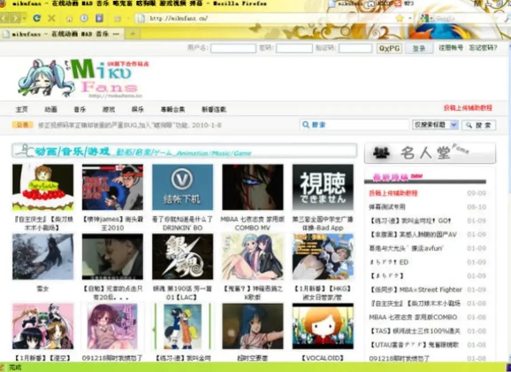

图1 Mikufans网页页面，其二创视频多源于搬运

考虑到当时的文化环境，不论是引入的二次创作视频，还是原创的二次创作视频，均以动画或游戏为载体，是完全面向于二次元群体的。当时的创作形式也与现今不同，主要以混剪为主，因为其创作难度较小，然后恶搞开始流行，并发展为鬼畜。

3.总结

早期国内的二次创作极不成熟，不论是平台，还是创作者。但正是由于这些前人的热爱与不断探索，国内的二次创作才能逐渐兴起。

二、发展

1.走向正版化

2014年，此前已经改名为BILIBILI的Mikufans网站正式以正规渠道购入了来自外网的动画，宣告着B站将迈出亚文化的舒适圈，走向正版化。这个时期的B站已然有了自己的投稿平台，不用再借用第三方网站，也使创作变得正规化。除此之外，B站衍生出了自己的弹幕文化，推出了蓝白合战：弹幕创作大赛。使二次创作的形式迈向了新台阶。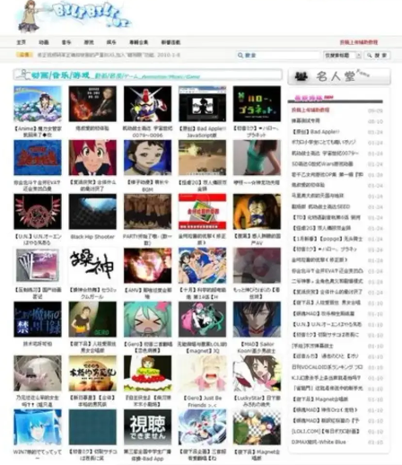

图2 BILIBILI网页页面，其原创视频内容增多

2.在衰颓后复兴

但是，人的时间与精力是有限的，随着老一辈的创作者步入社会，变得忙碌，或者失去热情，退出圈子，新一辈的创作者又不能扛起整个社区，仅仅依靠二次元的二次创作源泉已然濒临枯竭。肉眼可见的，B站的热度正在逐渐下滑。幸运的是，仿佛命运一般，在B站热度下滑的这个时间点上，B站引进了正播出的《FATE/STAY/NIGHT》，而这部动画几乎成了B站的救星。在《FATE》播出的那个季度，B站的整个网页都充满了关于它的二次创作，它成为了新一辈创作者们的创作灵感源泉，各种“燃”的镜头以恰到好处的剪辑呈现给新用户，以情感传递的方式吸引着新用户“入坑”。B站的热度在一个季度内实现了爆发式的增长，也使国内二次创作迅速发展。地图

图3 《FATE》混剪视频截图

3.向主流文化靠齐

在经历了用户流失的教训后，B站管理层认识到，想要网站不断发展，仅靠亚文化的热爱是不够的。于是B站放下了二次元网站的架子，开始上架非ACG的影视作品，鼓励用户多元创作，创建了生活区、学习区、美食区等等主流文化分区，并与国内网红合作，与央视合作，降低入站门槛，吸引了各类人员入站，成为用户过亿的多元文化网站。种种改变之下，B站二次创作的体裁不再局限于ACG，各种文化的碰撞也在诞生新的创作。

图4 B站开创多分区极其投稿量和播放量占比（截止2020年12月）

然而，在B站发展的背后，无疑是对老用户们的背刺，“B站变了”的言论层出不穷，主流文化对亚文化产生的冲击力使创作者们不禁感叹“做MAD死路一条”。除此之外，鱼龙混杂的用户和有限的管理能力，产生了种种问题，这些将在之后着重叙述。

三、影视创作与二次创作

通过对B站发展历程的了解，也就能够大致把握国内二次创作的发展历程。现在，通过比较影视创作与二次创作，能更加深刻地理解何为二次创作。

1.影视后期剪辑

影视后期制作主要应用于实际拍摄视频及三维虚拟镜头动画，基于线性剪辑（已逐渐被淘汰）、非线性剪辑、特效合成技术，以影片脚本为基础，运用艺术创作等手法，达到影片效果[2]。影视创作需要一个严谨的过程，而且主要是团队分工合作完成，需要严格按照脚本和团队意愿进行创作，最后才能将一个个片段连接成一个影片。而且创作手法多样，长镜头与蒙太奇镜头可根据实际需要进行使用，渲染效果与分镜主要考虑故事情节与人物心理。在音频上，同样需要考虑整体的故事框架进行配乐。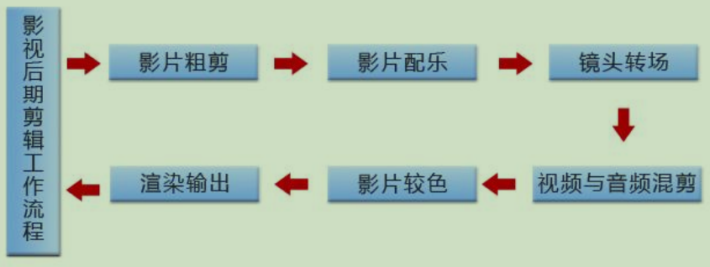

图5 影视剪辑基本步骤

2.二次创作

二次创作是指创作者在内容创作中使用已存在的著作物的文字、图像、影片、音乐或其他艺术作品，二次创作视频可以充分发挥 UP 主的想象力和创新力，也对原创内容带来 更多推广和传播的可能性[3]。在剪辑风格上，十分自由，没有任何限制，且主要以个人创作为主。在手法上，主要运用非线性剪辑的蒙太奇手法对已有素材进行剪接拼装，以创作者自身的想法为主。由于是运用已经渲染好的素材，一般是不用再次渲染的，但如果为达到某种效果或表达某种想法，是可以进行再次渲染的，当然也有一些是不使用原素材的二创，如手书。音频则要具体考虑，多数创作者选择先选已有的BGM，再进行视频轨道的剪辑，而有一些创作者则反之。但创作者也应根据自己的创意与风格，进行适当运用。

根据当前的发展情况，可将二次创作作品分为以下几类[5]。

1. 直接搬运：即只是简单将影视中的片段剪出，未进行任何艺术性的创作行为，该类视频可能会构成侵权行为，且在大部分情况下并不被认为是创作作品。
2. 简单剪辑：主要对原作进行片段的剪切、组装，大多没有艺术性的加工，主要用于让不想观看完整原作的观众了解原作大致内容。
3. 改编创作：通过引用影片中的全部或部分素材，配合自己的创意与想法，进行艺术性的加工，创作成为创作者自己的故事或内容。
4. 评说解读：在引用原作的基础上，对其内容、主题与精神内涵等进行解读，涉及剪辑方面的艺术较少，主要涉及文学艺术，旨在让观众理解原作，获得感悟与思考，或表达自己的见解。
5. 同人创作：一般是以已有的角色为原型，进行完全的独立创作，仅涉及原作的形象使用权。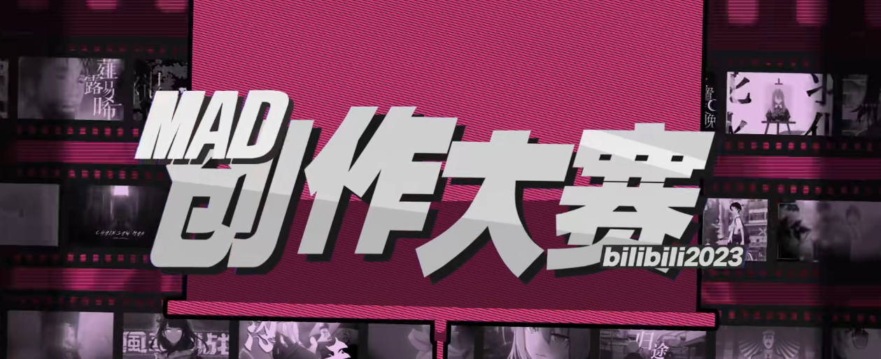

图6 B站为激励创作而举行活动

3.总结

虽然影视创作和二次创作有很大差异，但归根结底，二者都是做视频的后期剪辑，都需要注重审美体验。

四、存在问题

1.短视频盛行

近几年来，短视频的趋势已越来越显著，B站也推出了竖屏模式，但这对于二次创作来说不是一件好事。由于新媒体技术的发展，使创作门槛拉低，短视频的创作更是容易，再加上以播放量计算收益的模式，注定创作者们更倾向于短视频创作和做标题党，而一些优秀二创作品出现“良作无人赏”的现象。如今，短视频市场规模近3000亿，用户规模占整体网名的94.8%[6]。但是短视频往往只是过眼云烟，无法让观众真正融入作品中，去欣赏原作的魅力和创作者的创作手法。所以，除非对短视频的收益进行限制，否则二次创作将产生单一化。

2.侵权

无论是对创作者来说，还是对于平台来说，都是一个难以解决的问题。一方面，在创作者没有授权的情况下，一些用户私自将创作者的视频在其他视频网站上发布，一些甚至比原视频播放量高，极度打击创作者的创作欲。另一方面，用户盗取其他网站上的视频发布B站，被起诉时，B站需要承担一定法律责任，还会给平台抹黑。究其原因，B站无法像之前一样用入站问答的方式来限制新用户的加入，使得非法分子随意进出网站，而又因为每天的稿件过多，无法做到十分严厉的审查力度。因此，各平台需要保障创作者们的权利，以维持创作者们的创作欲。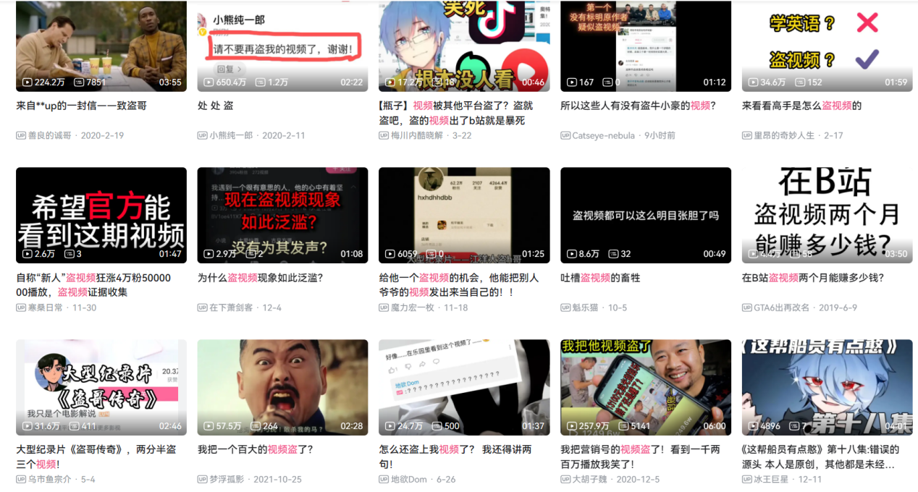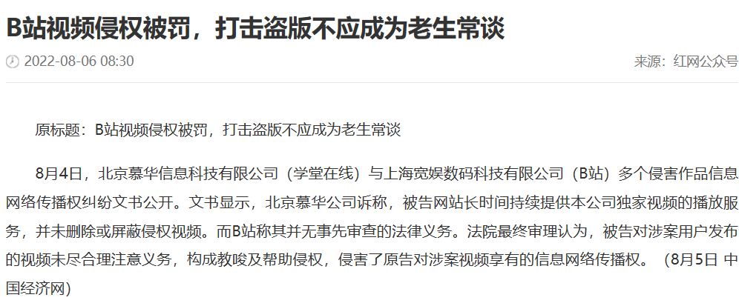

图7 有关侵权问题的视频与报道

五、总结与未来展望

无论观众还是创作者，亦或是平台，原作者，都希望二次创作能更好的发展。在创作形式与内容上，期待有新的和更优秀的作品能够呈现，提高观赏体验，吸引新用户进入平台或观看原作。在收益形式上，能够进行合理调整，让好的长视频和短视频都能有人创作、有人欣赏。在权利维护上，能够打击不法分子，维持创作的原创性和合法性。

图8 B站14周年活动的报道

1. 长视频的优质二创内容有望重新兴起。在B站14周年庆上，B站CEO陈睿表示将用播放时长代替播放量。这将有效增加长视频的收益，相对的减少短视频的收益，从而引导创作者们进行自由创作，而不受流量的限制。根据大数据提供的信息，除非短视频非常地优秀，否则一般播放时长是不及大部分优秀长视频的。但短视频的创作阵地也依然能在Tik Tok等短视频平台上流行。所以，在不久的将来，无论是长视频的二次创作着，亦或是短视频的二次创作者，都能有用武之地。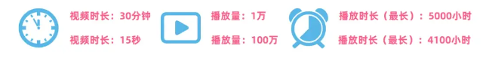

图9 有关视频时长与播放量及播放时长之间的关系

1. 创作内容的多样化。二次创作的内容其实早已不局限于影视作品，一则新闻，一条其他创作者的视频，一段偶然得来的音频，都有能够成为素材的可能性。而这些素材之间的碰撞，经过创作者的创意加工后，都有望成为一段优秀的二次创作视频。在创作氛围的加强的条件下，进一步实现次元破壁与文化反哺[4]。
2. 总结。尽管现今互联网上的视频内容良莠不齐，一些影响创作的因素仍然存在。但单方面的否定是不可取的，单一的价值取向也是不可取的。平台应做好对创作者的保障，社会应为创作提供良好的价值引导，创作者应为群众提供优质的视觉享受。

1. 何炎, *网络直播二次创作作品的主题策略*. 2023.

2. 韩雪, *七台河东北亚商城建筑漫游动画的剪辑技术和方法研究*. 2020.

3. 李文杰, *B站知识类视频内容生产与传播研究*. 2023.

4. 许波 and 王子涵, *异托邦与网络模因：二次元群体的文本生产与身份建构——以B站ACGN类作品的“二次创作”现象为例.* 电影评介, 2023(18): p. 6-12.

5. [*二次创作的法律规定及风险分析 - 哔哩哔哩 (bilibili.com)*](https://www.bilibili.com/read/cv18139068/)

6. [*2023年短视频行业研究报告 - 知乎 (zhihu.com)*](https://zhuanlan.zhihu.com/p/641032319#:~:text=%E6%A0%B9%E6%8D%AE%E6%8A%A5%E5%91%8A%E6%98%BE%E7%A4%BA%EF%BC%8C%E7%9F%AD%E8%A7%86%E9%A2%91%E5%B8%82%E5%9C%BA%E8%A7%84%E6%A8%A1%E5%B7%B2%E6%8E%A5%E8%BF%913000%E4%BA%BF%E5%85%83%E4%BA%BA%E6%B0%91%E5%B8%81%EF%BC%8C%E7%94%A8%E6%88%B7%E8%A7%84%E6%A8%A1%E5%8D%A0%E6%95%B4%E4%BD%93%E7%BD%91%E6%B0%91%E7%9A%8494.8%25%EF%BC%8C%E6%88%90%E4%B8%BA%E4%B8%AD%E5%9B%BD%E4%BA%92%E8%81%94%E7%BD%91%E5%BA%94%E7%94%A8%E4%B8%AD%E4%BD%BF%E7%94%A8%E4%BA%BA%E6%95%B0%E6%9C%80%E5%A4%9A%E7%9A%84%E5%BA%94%E7%94%A8%E4%B9%8B%E4%B8%80%E3%80%82,%E4%B8%8E%E6%B8%B8%E6%88%8F%E3%80%81%E7%9B%B4%E6%92%AD%E7%AD%89%E5%BA%94%E7%94%A8%E7%9B%B8%E6%AF%94%EF%BC%8C%E7%9F%AD%E8%A7%86%E9%A2%91%E5%9C%A8%E5%90%B8%E5%BC%95%E7%94%A8%E6%88%B7%E6%96%B9%E9%9D%A2%E8%A1%A8%E7%8E%B0%E5%87%BA%E6%9B%B4%E5%BC%BA%E7%9A%84%E5%90%B8%E5%BC%95%E5%8A%9B%E3%80%82%20%E6%8A%A5%E5%91%8A%E6%98%BE%E7%A4%BA%EF%BC%8C%E7%9F%AD%E8%A7%86%E9%A2%91%E5%B9%B3%E5%8F%B0%E7%94%A8%E6%88%B7%E4%BA%BA%E5%9D%87%E5%8D%95%E6%97%A5%E4%BD%BF%E7%94%A8%E6%97%B6%E9%95%BF%E5%B7%B2%E6%8E%A5%E8%BF%913%E4%B8%AA%E5%B0%8F%E6%97%B6%EF%BC%8C%E5%B9%B6%E4%B8%94%E8%BF%99%E4%B8%80%E6%95%B0%E5%AD%97%E5%9C%A8%E8%BF%87%E5%8E%BB5%E5%B9%B4%E6%8C%81%E7%BB%AD%E5%A2%9E%E9%95%BF%E3%80%82)